##### Eigenbetrieb Stadtentwässerung Stuttgart (SES) der Landeshauptstadt Stuttgart

# Lagebericht für das Geschäftsjahr 2019

**1. Grundlagen des Eigenbetriebs**

**1.1 Geschäftsmodell des Eigenbetriebs**

Die Stadtentwässerung Stuttgart ist ein Eigenbetrieb der Abwasserwirtschaft mit zertifiziertem Qualitäts-, Umwelt- und Labormanagement. Seit 2018 ist die SES als erster kommunaler Stadtentwässerungsbetrieb weltweit gemeinwohlbilanziert.

Aufgabe der SES ist die schadlose Ableitung und Behandlung von Abwässern der Landeshauptstadt Stuttgart und neun Nachbarstädten der Region einschließlich der Klärschlammverwertung. Damit verbunden sind umfassende Aufgaben im Ausbau und Erhalt der Abwasser-Infrastruktur. Die SES dient dem Umweltschutz und der Gesundheitsvorsorge.

Mit 344 Mitarbeiterinnen und Mitarbeitern, 31 Auszubildenden (durchschnittlicher Personalbestand 2019) und einem Anlagevermögen von 808 Mio. EUR ist die SES bundesweit der drittgrößte Eigenbetrieb der Branche. Er gehört zu den Vorzeigeunternehmen der deutschen Wasserwirtschaft. Die SES ist seit 1995 organisatorisch im Tiefbauamt der Landeshauptstadt Stuttgart integriert.

1.2 Ziele und Strategien

Die Stadtentwässerung Stuttgart arbeitet mit einer klaren Strategieausrichtung und mit konsequenter Zielumsetzung.Managementkonzepte und die zielstrebige Umsetzung der definierten Maßnahmen sorgen für die guten Ergebnisse des Eigenbetriebs. Die Entscheidungen der SES orientieren sich an öffentlichen Belangen, Gemeinwohl, Stand der Technik und Wirtschaftlichkeit.

Transparenz aller Entscheidungen ist für die SES als öffentlicher Eigenbetrieb eine Selbstverpflichtung gegenüber den Aufsichtsgremien, den Bürgerinnen und Bürgern der Landehauptstadt Stuttgart und gegenüber seinen Beschäftigten.

Um die Zukunftsfähigkeit sicherzustellen, überprüft die SES regelmäßig ihre strategische Ausrichtung durch Strategieworkshops und Transfertage. Im März 2019 wurde die Zielausrichtung erneut aktualisiert. Im Ergebnis wurden für die strategische Ausrichtung 34 konkrete Zielen formuliert. Diese werden im Führungskreis vierteljährlich schriftlich abgefragt, dargestellt und kommuniziert.

Die Einhaltung der gesetzlichen Vorschriften hat Priorität. Die SES ist eine rechtssichere Organisation. Die Beachtung und Überprüfung der Compliance-Anforderungen sind sichergestellt und die von der SES zu erfüllenden Rechtsanforderungen werden in allen Bereichen umgesetzt. Eine Überprüfung der Rechtssicherheit im Jahr 2018 ergab, dass das Compliance-System der SES fortentwickelt und weiter optimiert wurde.

**2. Wirtschaftsbericht**

2.1 Branchenbezogene Rahmenbedingungen

Über ein Leitungsnetz mit einer Länge von mehr als 500.000 Kilometern versorgen die kommunalen Unternehmen in Deutschland jeden Bürger im Bundesdurchschnitt mit 121 Litern pro Tag. Diese Wassermengen sind auch wieder umweltgerecht zu entsorgen. Schmutzwasser, wie zum Beispiel aus der Waschmaschine, wird genauso wie Niederschlagswasser über die Kanalnetze der kommunalen Abwasserentsorger abgeleitet und in den Kläranlagen gereinigt. Langzeitstudien belegen regelmäßig: Die Verbraucher sind mit Qualität, Preis/Leistung und Kundenservice dieser Leistungen höchst zufrieden. Die Abwasserentsorgung ist ein Kernbestandteil der kommunalen Daseinsvorsorge. Kommunale Unternehmen stellen die Abwasserentsorgung qualitativ hochwertig und zu angemessenen Entgelte für die Bürgerinnen und Bürger sicher. Sie sorgen dafür, dass die Infrastruktur als Schatz unter der Straße erhalten bleibt.

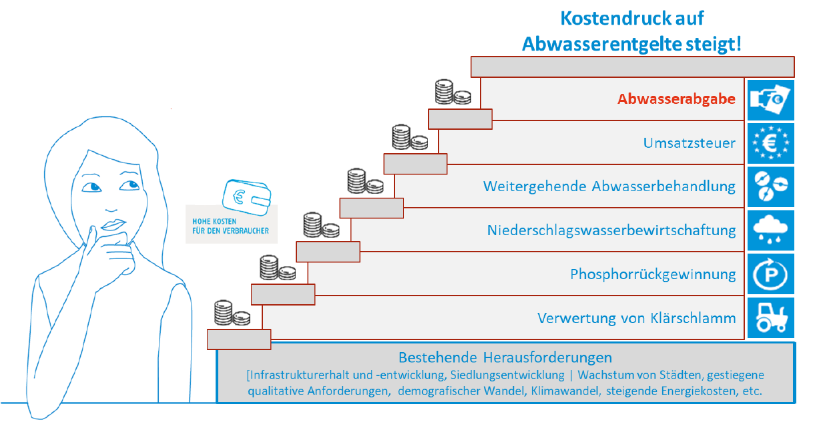Neben dem Infrastrukturerhalt der bestehenden Abwasseranlagen steigt der Kostendruck auf die Abwasserentgelte durch weitere (meist gesetzliche) Vorgaben.

Abbildung: Darstellung Kostendruck auf die Abwasserentgelte[1]

Z. B. erhöhte Anforderungen an die Klärschlammverwertung und die Einführung einer Pflicht zur Phosphorrückgewinnung wurden genauso gesetzlich vorgeschrieben wie steigende Anforderungen an ein nachhaltiges Energiemanagement bei kommunalen Abwasserentsorgern. Auch die verschärfte steuerliche Situation im Energiebereich durch Veränderungen mit der Einführung des § 2b Umsatzsteuergesetz ab 01.01.2021 oder die Reform der Abwasserabgabe ab 01.01.2023 sind auch gebührentechnisch zu meistern.

Gemeinsames Ziel von Politik und kommunaler Abwasserwirtschaft muss sein, neben den bestehenden Herausforderungen für die Abwasserwirtschaft alle politischen Initiativen in der Gesamtschau zu betrachten und ergebnisoffen zu diskutieren.

**2.2 Geschäftsverlauf Eigenbetrieb Stadtentwässerung Stuttgart in 2019**

Das Geschäftsjahr 2019 war erfolgreich. Die Erträge vor Buchung der Kostenüberdeckung lagen um 6,9 % über den Planansätzen. Gleichzeitig blieben die Aufwendungen auf Planniveau.

 Abbildung: Ergebniszusammenstellung

Das vorgesehene Jahresergebnis von 1,3 Mio. EUR wurde mit 1,6 Mio. EUR übertroffen. Gleichzeitig wurden im Bereich Schmutzwasser Kostenüberdeckungen in Höhe von 7,3 Mio. EUR und im Bereich Niederschlagswasser in Höhe von 0,4 Mio. EUR erwirtschaftet. Diese stehen in vollem Umfang für die nächsten Gebührenkalkulationen zur Verfügung. Das Jahresergebnis in Höhe von 1,6 Mio. EUR wird nach Beschluss des Gemeinderats (zur Verbesserung der betrieblichen Finanzstruktur) in die allgemeine Rücklage des Eigenbetriebs eingestellt.

Die zum Jahresabschluss hochgerechnete Schmutzwassermenge für 2019 war mit 39,1 Mio. m³ höher als die kalkulierte Menge von 35,8 Mio. m³. Innerhalb der Schmutzwasserentgelte wurden Anfang 2020 große Einleitmengen der Tunnelbaustellen im Rahmen des S 21-Projektes für die Jahre 2018 und 2019 an die SES gemeldet (Einmaleffekt von rund 2,9 Mio. m³). Diese wurden vereinnahmt. Auch die angeschlossenen Flächen für das Niederschlagswasser lagen mit hochgerechneten 31,9 Mio. m² höher als die eingeplanten 31,5 Mio. m².

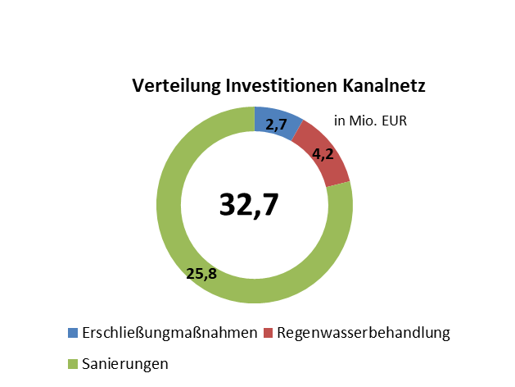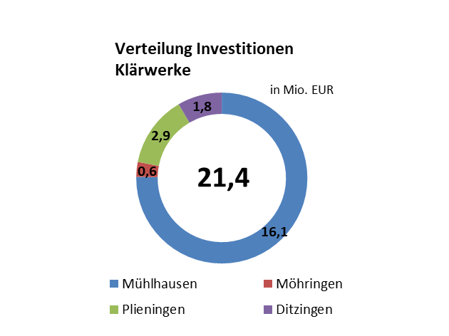Für Erhalt, Sanierung, Erneuerung und Ausbau der Stadtentwässerungsanlagen konnten 2019 Investitionen in Höhe von 54,8 Mio. EUR umgesetzt werden. 5,4 Mio. EUR wurden dabei durch die Anschlusskommunen und 0,1 Mio. EUR durch Dritte finanziert. In das Stuttgarter Kanalnetz wurden 32,7 Mio. EUR und in die Klärwerksanlagen 21,4 Mio. EUR investiert.

Abbildung: Investitionsverteilung

Neben den Investitionsmaßnahmen wurden Instandhaltungsleistungen in Höhe von 9,5 Mio. EUR für die Klärwerksanlagen und das Kanalnetz durchgeführt. Verfügbarkeit und Funktionstüchtigkeit der Stadtentwässerungsanlagen sind langfristig zu erhalten.

Das Stuttgarter Kanalnetz erstreckt sich auf über 1.688 km. Der Kanalzustand hat sich gegenüber dem Vorjahr bezogen auf die kritischen Zustandsklassen 0 und 1 weiter verbessert. Neben Erschließungsmaßnahmen und Maßnahmen zur Verbesserung der Regenwasserbehandlung wird der Substanzerhalt der Anlagen auch in Zukunft hohe Priorität haben.

Die behandelte Abwassermenge lag 2019 mit rd. 87,7 Mio. m³ über Vorjahresniveau (2018: 79,0 Mio. m³). 2019 fiel mit einer Niederschlagsmenge von 652 l/m² nicht so trocken aus wie das Vorjahr mit 522 l/m².

Die Reinigungsleistungen der Stuttgarter Klärwerke waren 2019 zu jeder Zeit gut. Im Hauptklärwerk Mühlhausen und den Außenklärwerken Möhringen und Plieningen gab es 2019 keine Überschreitungen der Grenzwerte gemäß den wasserrechtlichen Vorgaben. Im GKW Ditzingen musste in den Monaten Juni und Juli aufgrund von Betonsanierungsmaßnahmen ein Nachklärbecken außer Betrieb genommen werden. Gleichzeitig gab es starke nächtliche Niederschläge. In der Folge kam es zu Grenzwertüberschreitungen bei den Phosphor-Ablaufwerten und zu nicht verrechenbaren Abwasserabgaben in Höhe von 50.000 EUR.

In der Sitzung des Gemeinderats am 18.7.2019 wurden der Jahresabschluss 2018 der SES beschlossen und die Betriebsleitung für das Wirtschaftsjahr einstimmig entlastet (GRDrs 703/2019). Zur Einsichtnahme lag der Jahresabschluss in der Zeit vom 04.11. bis 12.11.2019 in den Geschäftsräumen der Kaufmännischen Betriebsleitung aus.

Die Kalkulation des Schmutzwasserentgelts und der Niederschlagswassergebühr für 2020 wurde am 07.11.2019 durch den Gemeinderat beschlossen. Das Schmutzwasserentgelt liegt seit 01.01.2020 bei 1,69 EUR/m³ (Vorjahr: 1,66 EUR/m³) und die Niederschlagswassergebühr bei 0,73 EUR/m² (Vorjahr: 0,71 EUR/m²). Die Bürger der Landeshauptstadt Stuttgart bezahlen bei einem durchschnittlichen Familienhaushalt[2] Abwassergebühren in Höhe von 261 EUR. Der Bundesdurchschnitt liegt bei rund 320 EUR (GRDrs 1032/2019).

# 2.3 Lage des Eigenbetriebs

2.3.1 Ertragslage

|  |  |
| --- | --- |
| Jahresergebnis 2019: 1,6 Mio. EUR | Kalkulation 2019: 1,3 Mio. EUR |

Das geplante Jahresergebnis 2019 wurde mit 1,6 Mio. EUR (Kalkulation 2019: 1,3 Mio. EUR) übertroffen. Im Jahresergebnis sind Kostenüberdeckungen aus der Gebührennachkalkulation für Schmutzwasser in Höhe von 7,3 Mio. EUR und für Niederschlagswasser in Höhe von 0,4 Mio. EUR enthalten. Diese werden zur Stabilität der nächsten Gebühren-kalkulationen wesentlich beitragen.

|  |  |
| --- | --- |
| Gesamterträge 2019: 119,0 Mio. EUR  -nach Buchung Kostenüberdeckungen- | Kalkulation 2019: 117,5 Mio. EUR |

Die Gesamterträge (**vor** Buchung der Kostenüberdeckungen) lagen mit 126,7 Mio. EUR deutlich über Vorjahresniveau (Vorjahr: 119,1 Mio. EUR) und über den geplanten Erträgen in Höhe von 118,4 Mio. EUR.

Dabei kam es im Vergleich mit den Kalkulations- und Vorjahreswerten zu folgenden Veränderungen:

|  |  |  |  |
| --- | --- | --- | --- |
| ERTRÄGE  in TEUR | Ist  2019 | Kalkulation 2019 | Ist  2018 |
| GESAMTERTRÄGE (nach Buchung Kostenüberdeckung) | **118.973** | 118.455 | 117.513 |
| a) Umsatzerlöse  davon | **115.362** | 115.525 | 113.696 |
| Schmutzwasserentgelte | **65.616** | 59.580 | 60.442 |
| Niederschlagswassergebühren | **22.831** | 22.400 | 22.787 |
| Auflösung Beiträge und Zuschüsse | **11.131** | 11.200 | 11.697 |
| Straßenentwässerung | **9.060** | 9.164 | 8.881 |
| Betriebskostenerstattungen | **8.567** | 7.800 | 8.027 |
| Sonstige Umsatzerlöse | **3.831** | 3.380 | 3.420 |
| Auflösung (+) / Zuführung (-) Kostenüber-  deckungen Schmutzwasserentgelte | **- 5.260** | 2.000 | - 901 |
| Auflösung (+) / Zuführung (-) Kostenüber-  deckungen Niederschlagswassergebühren | **- 440** | 0 | - 657 |
| b) Aktivierte Eigenleistungen | **2.520** | 2.400 | 2.635 |
| c) Sonstige betriebliche Erträge | **1.091** | 530 | 1.181 |

Innerhalb der Umsatzerlöse erhöhten sich (im Vergleich zur Kalkulation aber auch zum Vorjahr) die Einnahmen für Schmutzwasserentgelte und für Niederschlagswassergebühren. Innerhalb der Schmutzwasserentgelte wurden Anfang 2020 große Einleitmengen durch Tunnelbaustellen im Rahmen des S 21-Projektes an die SES gemeldet (rund 2,9 Mio. m³ für die Jahre 2018 und 2019). Diese wurden vereinnahmt.

Die hochgerechnete Schmutzwassermenge für 2019 liegt daher durch diesen Einmaleffekt bei 39,1 Mio. m³, die zuordenbaren Erlöse bei 65,6 Mio. EUR. Das Schmutzwasserentgelt betrug im Berichtsjahr 1,66 EUR/m³ und ist seit 2016 unverändert.

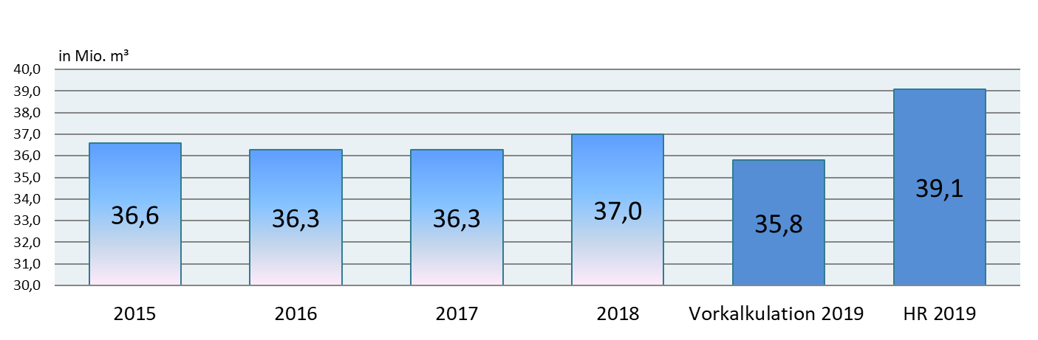

Abbildung: Entwicklung der fortgeschriebenen Schmutzwassermengen

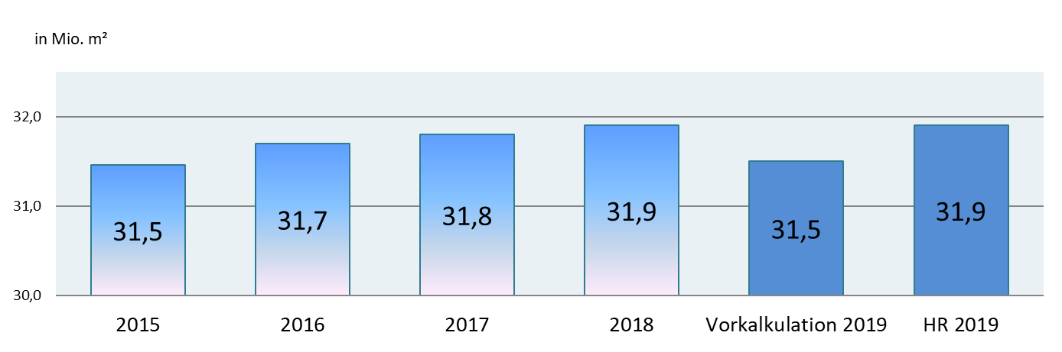Die angeschlossenen privaten Niederschlagswasserflächen werden 2019 mit 31,9 Mio. m² angesetzt. Die zuordenbaren Erlöse lagen bei 22,8 Mio. EUR. Die Niederschlagswassergebühr lag bei 0,71 EUR/m² und ist seit 2016 unverändert.

Abbildung: Entwicklung der fortgeschriebenen an das Kanalnetz angeschlossenen Privatflächen

Die Auflösungserträge von Zuschüssen und Beiträgen gingen wie geplant auf 11,1 Mio. EUR zurück (Vorjahr: 11,7 Mio. EUR).

Die Straßenentwässerungskosten für die Landeshauptstadt Stuttgart (Entwässerung der öffentlichen Flächen) lag bei 9,1 Mio. EUR (Vorjahr: 8,9 Mio. EUR). Die angeschlossenen öffentlichen Flächen lagen mit 13,0 Mio. m² auf Vorjahresniveau.

Von den angeschlossenen Partnergemeinden wurden im Jahr 2019 Betriebskosten an den Klärwerken in Höhe von 8,6 Mio. EUR (Vorjahr: 8,0 Mio. EUR) erstattet.

Die sonstigen Erlöse lagen bei 3,8 Mio. EUR (Vorjahr: 3,4 Mio. EUR) und beinhalten hauptsächlich die verrechenbaren Leistungen des Kanalbetriebshofes, des Zentrallabors und Erlösen aus der Annahme von Klärschlamm und angeliefertem Schmutzwasser.

Die Gebührennachkalkulation auf Basis der gebührenfähigen Kosten ergaben Kostenüberdeckungen im Bereich Schmutzwasser in Höhe von 7,3 Mio. EUR und im Bereich Niederschlagswasser in Höhe von 0,4 Mio. EUR. Die Kostenüberdeckungen wurden erlösreduzierend den Verbindlichkeiten gegenüber den Gebührenzahlern zugeführt und sind gemäß KAG (Kommunalabgabengesetz) in Baden-Württemberg innerhalb einer maximalen Frist von fünf Jahren wieder gebührenstabilisierend aufzulösen.

Aktivierte Eigenleistungen wurden in Höhe von 2,5 Mio. EUR (Vorjahr: 2,6 Mio. EUR) verbucht.

Die sonstigen betrieblichen Erträge lagen mit 1,1 Mio. EUR (Vorjahr: 1,2 Mio. EUR) auf Vorjahresniveau.

|  |  |
| --- | --- |
| Gesamtaufwendungen 2019: 117,4 Mio. EUR | Kalkulation 2019: 117,2 Mio. EUR |

Die Gesamtaufwendungen betrugen 117,4 Mio. EUR (Vorjahr: 115,4 Mio. EUR) und lagen damit auf Niveau der geplanten Budgets in Höhe von 117,2 Mio. EUR.

Zu den Kalkulations- und Vorjahreswerten gab es folgende Veränderungen:

|  |  |  |  |
| --- | --- | --- | --- |
| Aufwendungen  in TEUR | Ist  2019 | Kalkulation 2019 | Ist  2018 |
| GESAMTaufwendungen | **117.408** | 117.154 | 115.376 |
| a) Roh-, Hilfs- und Betriebsstoffe  davon | **10.411** | 11.232 | 10.443 |
| Energiekosten | 6.511 | 7.245 | 6.428 |
| Chemikalien | 2.805 | 3.005 | 2.506 |
| Sonstige Materialkosten | 1.094 | 982 | 1.509 |
| b) Bezogene Leistungen  davon | **14.185** | 14.019 | 13.266 |
| Instandhaltung und Wartung | 10.325 | 9.961 | 9.822 |
| Reststoffentsorgung | 1.593 | 1.137 | 1.213 |
| Kanalzustandserfassung | 481 | 1.250 | 613 |
| Sonstige bezogene Leistungen | 1.785 | 1.673 | 1.618 |
| c) Abwasserabgabe | **50** | 0 | 0 |
| d) Personalaufwand | **23.006** | 23.400 | 23.074 |
| e) Abschreibungen | **39.407** | 38.300 | 38.830 |
| f) Sonstige betriebliche Aufwendungen  davon | **11.384** | 10.699 | 11.257 |
| Städtische Verwaltungskosten | 5.233 | 5.146 | 5.100 |
| g) Zinsaufwand | **18.879** | 19.500 | 18.504 |
| h) Steuern | **86** | 4 | 2 |

Der Materialaufwand lag in Summe mit 24,6 Mio. EUR (Vorjahr: 23,7 Mio. EUR) über dem Vorjahr aber deutlich unter dem Planansatz von 25,3 Mio. EUR. Die Abweichungen zum Plan ergeben sich in erster Linie aus geringeren Energiekosten, weniger Ausgaben für Chemikalien und weniger Kanalzustandserfassungskosten.

Auch der Personalaufwand blieb 2019 mit 23,0 Mio. EUR (Vorjahr: 23,1 Mio. EUR) unter dem erwarteten Budget von 23,4 Mio. EUR. Dabei lagen die *Löhne und Gehälter* auf Planniveau. Die Aufwendungen für *sozialen Abgaben und Altersversorgung* reduzierten sich zum Plan durch geringere Pensionsrückstellungen. Innerhalb dieser Position werden auch die Rückstellungen für Altersteilzeit und Beihilfen gebucht. Die jeweiligen Anpassungsbeträge werden im Rahmen des Jahresabschlusses durch finanzmathematische Gutachten ermittelt.

2019 wurden technische Anlagen im Gesamtwert von 35,8 Mio. EUR (Vorjahr: 29,9 Mio. EUR) aktiviert. Die betrieblichen Abschreibungen lagen mit 39,4 Mio. EUR (Vorjahr: 38,8 Mio. EUR) über dem Planansatz. Der aktuelle Bestand der Anlagen im Bau ist mit 128,4 Mio. EUR weiter angestiegen (Vorjahr: 110,4 Mio. EUR). Der zukünftig notwendige Investitionsbedarf für Erhaltung, Erweiterung und Verbesserung der technischen Entwässerungsanlagen und zur Einhaltung der bisherigen und der neuen gesetzlichen Vorgaben wird weiter ansteigen (Herausforderungen der Abwasserbeseitigung).

Die Sonstigen betrieblichen Aufwendungen waren mit 11,4 Mio. EUR (Vorjahr:   
11,3 Mio. EUR) auf Vorjahresniveau, aber höher als geplant. Innerhalb dieser Position fielen Verwaltungskosten der städtischen Ämter in Höhe von 5,2 Mio. EUR (Vorjahr:   
5,1 Mio. EUR), Kosten für Gutachten in Höhe von 0,9 Mio. EUR (Vorjahr: 1,3 Mio. EUR), Kosten für die Erhebung der Schmutzwasserentgelte in Höhe von 0,8 Mio. EUR (Vorjahr: 0,8 Mio. EUR), Kosten für EDV-Leistungen und Softwarewartungen in Höhe von 0,6 Mio. EUR (Vorjahr: 0,6 Mio. EUR) und periodenfremde Aufwendungen (inklusive Rückzahlungen Energiesteuer und EEG-Umlage der Vorjahre) in Höhe von 0,3 Mio. EUR (Vorjahr: 0,1 Mio. EUR) an.

Der Zinsaufwand lag bei 18,9 Mio. EUR (Vorjahr: 18,5 Mio. EUR). Im Jahr 2019 wurden städtische Darlehen zu Marktzinskonditionen in Höhe von 19,1 Mio. EUR und städtische Trägerdarlehen in Höhe von 16,7 Mio. EUR (Gesamtdarlehenssumme: 35,9 Mio. EUR) aufgenommen (Vorjahr: 46,3 Mio. EUR). Der Zinssatz der städtischen Trägerdarlehen lag bei 4,0 %. Die durchschnittliche Verzinsung aller Darlehen lag 2019 bei 3,5 % (Vorjahr: 3,7 %).



Abbildung: Entwicklung der Kostenüber- bzw. Unterdeckungen Stand Jahresabschluss 2019

**2.3.2 Finanzlage**

**Kapitalstruktur**

|  |  |
| --- | --- |
| Gesamtkapital 2019: 842,7 Mio. EUR | Eigenkapital 2019: 70,0 Mio. EUR |

Innerhalb des Gesamtkapitals stieg die Allgemeine Rücklage, erhöht um das Vorjahresergebnis, auf 68,4 Mio. EUR (Vorjahr: 66,3 Mio. EUR). Das Jahresergebnis 2019 in Höhe von 1,6 Mio. EUR wird nach Beschluss des Gemeinderats in die Eigenkapitalrücklage eingestellt werden. Der Eigenkapitalanteil lag bei 8,4 % (Vorjahr: 8,3 %). Das Abzugskapital ging weiter auf 168,6 Mio. EUR zurück (Vorjahr: 173,1 Mio. EUR). Dabei lagen die Landeszuschüsse bei 13,8 Mio. EUR (Vorjahr: 14,7 Mio. EUR), die Kanalbeiträge bei 77,1 Mio. EUR (Vorjahr: 80,4 Mio. EUR), die Finanzierungsbeiträge der Anschlussgemeinden bei 56,7 Mio. EUR (Vorjahr: 56,6 Mio. EUR) und die übrigen Ertragszuschüsse bei 20,9 Mio. EUR (Vorjahr: 21,4 Mio. EUR).

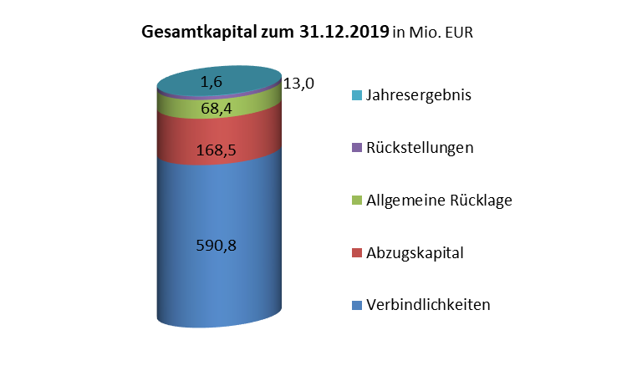

Die Rückstellungen lagen zum 31. Dezember 2019 bei 13,0 Mio. EUR (Vorjahr: 13,3 Mio. EUR). Dabei blieben die Pensionsrückstellungen unverändert. Das zum Zeitpunkt der Jahresabschlusserstellung noch ausstehenden Rechnungsvolumen war geringer als im Vorjahr.

Die Verbindlichkeiten erhöhten sich auf 590,8 Mio. EUR (Vorjahr: 566,3 Mio. EUR). Im Jahr 2019 wurden Darlehen in Höhe von 35,9 Mio. EUR (Vorjahr: 46,3 Mio. EUR) aufgenommen und gleichzeitig 14,2 Mio. EUR (Vorjahr: 14,0 Mio. EUR) getilgt.

|  |  |  |  |
| --- | --- | --- | --- |
| **Kennzahlen zur Kapitalstruktur** | **2019** | **2018** |  |
| **Eigenkapitalquote**  mit Abzugskapital  ohne Abzugskapital | 28,3 %  8,3 % | 29,4 %  8,3 % | Die Eigenkapitalquote setzt das [Eigenkapital](https://www.bundesanzeiger-verlag.de/betrifft-unternehmen/steuern-finanzen/bilanzen/kennzahlen/kennzahlenuebersicht/eigenkapital.html) ins Verhältnis zum [Gesamtkapital](https://www.bundesanzeiger-verlag.de/betrifft-unternehmen/steuern-finanzen/bilanzen/kennzahlen/bilanzsumme.html) eines Unternehmens. |
| **Anteil Bankdarlehen** zum Gesamtkapital | 32,0 % | 34,3 % | Verhältnis Bankdarlehen zum Gesamtkapital |
| **Verschuldungsgrad** | 70,1 % | 68,9 % | Verhältnis Fremdkapital zu Eigenkapital |

**2.3.3 Vermögenslage**

|  |  |
| --- | --- |
| Gesamtvermögen 2019: 842,7 Mio. EUR | Anlagevermögen 2019: 821,4 Mio. EUR |

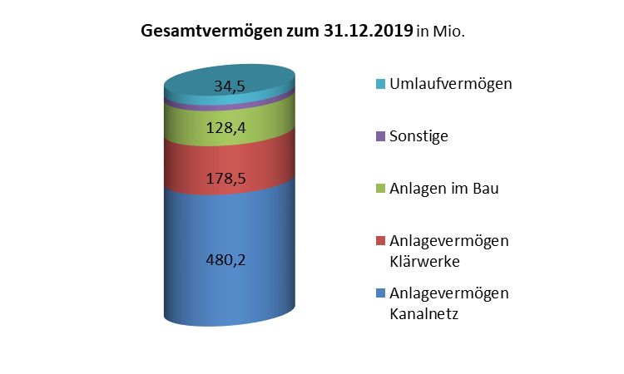Das Gesamtvermögen der SES stieg 2019 auf 842,7 Mio. EUR (Vorjahr: 821,4 Mio. EUR). Es besteht überwiegend aus technischen Anlagen zur Abwasserreinigung und Abwas-sersammlung. Der Anteil des Anlagevermögens am Gesamtvermögen blieb weiter stabil bei 95,9 %.

Das technische Anlagevermögen Kanalnetz lag bei 480,2 Mio. EUR (Vorjahr: 475,8 Mio. EUR), während das technische Anlagevermögen der Klärwerke auf 178,5 Mio. EUR (Vorjahr: 184,8 Mio. EUR) zurückging. Gleichzeitig stiegen die im Bau befindlichen Anlagen weiter auf 128,4 Mio. EUR (Vorjahr: 110,4 Mio. EUR). Das Umlaufvermögen lag bei 34,5 Mio. EUR (Vorjahr: 28,4 Mio. EUR).

|  |  |  |  |
| --- | --- | --- | --- |
| **Kennzahlen zum Anlagevermögen** | **2019** | **2018** |  |
| Anteil **Anlagevermögen**  zum Gesamtvermögen | 95,6 % | 96,5 % |  |
| Anteil **techn. Anlagevermögen Kanalnetz** zum Gesamtvermögen | 57,0 % | 57,9 % |  |
| **Anteil techn. Anlagevermögen Klärwerke** zum Gesamtvermögen | 21,2 % | 22,5 % |  |
| **Anlagen im Bau Kanalnetz**  in Mio. EUR | 74,8 | 63,7 |  |
| **Anlagen im Bau Klärwerke**  in Mio. EUR | 53,6 | 46,7 |  |

**Investitionen und Betriebszustand**

|  |  |
| --- | --- |
| Investitionen 2019: 54,8 Mio. EUR | Instandhaltungskosten 2019: 9,5 Mio. EUR |

Insgesamt wurden im Berichtsjahr 54,8 Mio. EUR in die Anlagen der Stadtentwässerung Stuttgart investiert (Vorjahr: 61,5 Mio. EUR). 0,1 Mio. EUR (Vorjahr: 2,1 Mio. EUR) davon wurden durch Dritte finanziert (Beteiligungen Dritter an Umbaumaßnahmen). Die Anschlusskommunen haben sich gemäß den Anschlussverträgen mit 5,4 Mio. (Vorjahr: 5,5 Mio. EUR) an den Investitionen der SES beteiligt. Im Wirtschaftsplan 2019 waren SES-Investitionen in Höhe von 55,4 Mio. EUR vorgesehen. Die eigene Vorgabe, ein Ziel-ereichungsgrad von plus/minus 5 %, wurde mit einer Abweichung von -1,4 % erreicht.

|  |  |  |  |
| --- | --- | --- | --- |
| **Kennzahlen des Investitionsverhaltens** | **2019** | **2018** |  |
| **Investitionsquote** gibt an wie hoch die  Investitionsneigung ist. | 6,8 % | 7,8 % | Diese Kennzahl gibt den prozentualen Anteil der Investi­-tionen am Anlagevermögen wieder. |
| **Kennzahlen des Investitionsverhaltens** | 2019 | 2018 |  |
| **Investitionsdeckung** gibt an inwieweit die Netto- Investitionen ausreichen, um die Abschreibungen (AfA)  auszugleichen. | 129,2 % | 138,7 % | Eine Investitionsdeckung über 100 % bedeutet, dass mehr investiert wird als die laufende Wertminderung durch Abschreibung ausmacht. |
| **Restbuchwert des Anlagevermögens** | 808,1 | 792,9 | in Mio. EUR / Bilanzwert |

In das Stuttgarter Kanalnetz investierte die SES (ohne Anteil Dritter) 32,7 Mio. EUR (Vorjahr: 37,8 Mio. EUR). Dabei wurden Sanierungsprojekte von insgesamt 25,8 Mio. EUR, Erschließungsprojekte in Höhe von 2,7 Mio. EUR und zur Verbesserung der Regenwasserbehandlung Maßnahmen in Höhe von 4,2 Mio. EUR umgesetzt. Gleichzeitig konnten Instandhaltungsarbeiten in Höhe von 4,0 Mio. EUR ausgeführt werden (Vorjahr: 3,9 Mio. EUR). 2019 wurde das Kanalnetz insgesamt auf einer Länge von rund 6 Kilometern saniert.

Beim Erheben des Betriebszustands des Stuttgarter Kanalnetzes werden die Zustandsklassen nach dem Merkblatt DWA-M 149-3 eingeteilt. Dabei haben Haltungen mit der Zustandsklasse 0 die höchste Instandsetzungspriorität. Hier auftretende Mängel sind umgehend zu beheben. Der prozentuale Anteil schadhafter Haltungen der SES (Zustandsklassen 0-4) zur Gesamtzahl beträgt 67,6%. Das Abwassernetz erstreckt sich über 1.688 km.

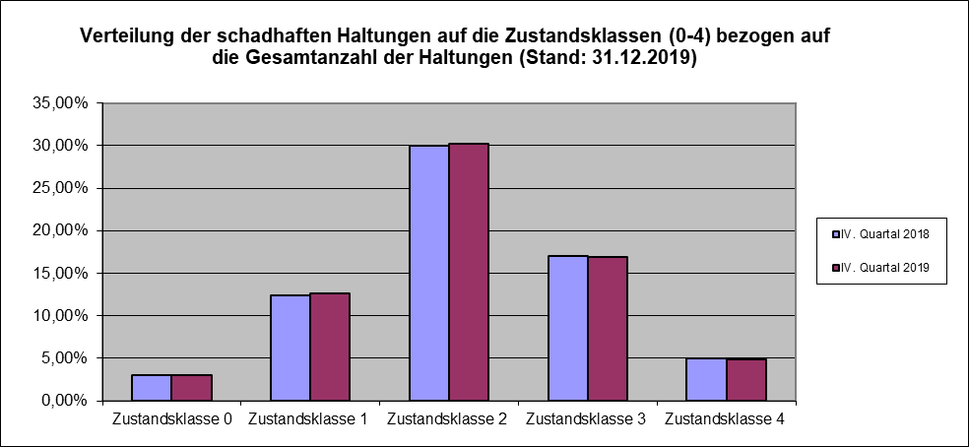

Abbildung: Darstellung der Zustandsklassen des Kanalnetzes

Der Kanalbetrieb untersuchte im Berichtsjahr im Rahmen der Eigenkontrollverordnung rund 38 km Kanäle (Vorjahr: 106 km), 2.915 Anschlusskanäle (Vorjahr: 1.960) und 1.959 Schächte. Weitere 52 km an Kanalinspektionsleistungen wurden für Abnahmen, Sondereinsätze und Gewährleistungen erbracht. Durch die Mitarbeiter wurden 180 km Kanäle (Vorjahr: 320 km) gereinigt und 1.212 Regenüberläufe überwacht. 2.040 Inspektionsgänge (Vorjahr: 2.280) wurden absolviert und 1.367 Störungen (Vorjahr: 1.700) im Netz beseitigt.

In den vier Klärwerken wurden Investitionsmaßnahmen (ohne Anteil Dritter) in Höhe von 21,4 Mio. EUR (Vorjahr: 21,1Mio. EUR) realisiert. Dabei wurden Maßnahmen zur Verbesserung der Reinigungsleistung, zur Ertüchtigung bzw. Erneuerung von Anlagenteilen und zur Steigerung der Energieeffizienz durchgeführt. Im Hauptklärwerk Mühlhausen wurden 16,1 Mio. EUR, im Klärwerk Möhringen 0,6 Mio. EUR, im Klärwerk Plieningen 2,9 Mio. EUR und im Gruppenklärwerk Ditzingen 1,8 Mio. EUR investiert. Gleichzeitig wurden Instandhaltungsarbeiten in Höhe von 5,5 Mio. EUR (Vorjahr: 5,3 Mio. EUR) durchgeführt.



Abbildung: Tabelle Reinigungsleistungen der Klärwerke (Basis Leistungsvergleich Klärwerke 2019)

In der Tabelle sind die drei wichtigsten Parameter der Abwasserreinigung dargestellt: der Anteil oxidierbarer Schadstoffe, gemessen als CSB, der gesamte anorganische Stickstoff und der Gesamtphosphor. Phosphor ist z.B. ein Nährstoff für Pflanzen, zu viel davon im Gewässer führt zu Algenblüte und im schlimmsten Fall zum Umkippen des Gewässers. Die Grenzwerte stellen die Werte dar, die jedes Klärwerk für den jeweiligen Parameter einhalten muss. Die Grenzwerte sind von den Genehmigungsbehörden festgelegt und müssen im Jahresmittel eingehalten werden. Die Ablaufwerte sind die tatsächlich gemessene Jahresmittelwerte. Im Ergebnis liegen alle vier Stuttgarter Klärwerke bei den Parametern unter den geforderten Grenzwerten. Aus der Tabelle geht hervor, dass die Klärwerke der SES zuverlässig ihren Teil zum Umweltschutz beitragen und ein sehr gutes Niveau der Abwasserreinigung betreiben.

**Liquidität**

Die Liquidität der SES war 2019 zu jedem Zeitpunkt gesichert.

Die Kanalerneuerung Augsburger Straße in Höhe von 6,0 Mio. EUR wurde im ersten Halbjahr 2019 im Rahmen der Baumaßnahme Stuttgart 21 von der Deutschen Bahn durchgeführt. Im Wirtschaftsplan 2018/2019 der SES war diese Maßnahme nicht eingeplant, da erst Mitte 2018 juristisch geklärt wurde, dass die SES (nicht die DB) für die Kanalerneuerung kostenpflichtig ist. Die Finanzierung dieser Maßnahme war nicht mit den zur Verfügung stehenden Planbudgets zu realisieren. Zur Finanzierung der langfristigen Vermögensplanausgaben wurde der zur Verfügung stehende Kreditrahmen um 6,0 Mio. EUR (Nachtragsbeschluss GRDrs 1045/2018) erhöht.

**2.4 Finanzielle und nichtfinanzielle Leistungsindikatoren**

**2.4.1 Allgemeine Leistungsindikatoren**

|  |  |  |  |  |
| --- | --- | --- | --- | --- |
| **Überblick Leistungsindikatoren SES** | **Einheit** | **Ist 2019** | **Ist 2018** | **Ist 2017** |
| Länge Kanalnetz | km | 1.688 | 1.688 | 1.686 |
| Gereinigte Kanäle | km | 180 | 320 | 350 |
| Störungen beseitigt | Anzahl | 1.367 | 1.700 | 1.440 |
| Behandelte Abwassermenge | Tsd. m³ | 87.860 | 78.974 | 78.965 |
|  |  |  |  |  |
| **Überblick Leistungsindikatoren SES** | Einheit | Ist 2019 | Ist 2018 | Ist 2017 |
| Stromverbrauch Klärwerke  davon Eigenstromproduktion  in % | Tsd. kWh/a | 44.170  *16.276*  *37 %* | 44.600  *15.690*  *35 %* | 46.123  16.292  35 % |
| Betriebsstunden Klärschlammverbrennung | Stunden | 7.682 | 7.873 | 6.485 |
| Anlagevermögen | Mio. EUR | 792,9 | 792,9 | 770,4 |
| Investitionen SES (ohne Anteil Dritter) | Mio. EUR | 54,7 | 59,4 | 45,9 |
| Investitionsquote | % | 6,8 | 7,8 | 6,0 |
| Anlagen im Bau | Mio. EUR | 128,4 | 110,4 | 81,1 |
| Gesamterträge (vor Buchung Kostenüberdeckung) | Mio. EUR | 126,7 | 119,1 | 119,9 |
| Gesamtaufwendungen | Mio. EUR | 117,4 | 115,4 | 114,5 |
| Personalstellen gemäß Stellenplan | Stellen | 349 | 349 | 346 |
| Einwohnerentwicklung Stuttgart | Anzahl | 614 599 | 614.365 | 611.666 |
| Veranlagte Schmutzwassermenge | Tsd. m³ | 39.063 | 36.495 | 36.312 |
| Schmutzwasserentgelt | EUR/m³ | 1,66 | 1,66 | 1,66 |
| Niederschlagswassergebühr | EUR/m² | 0,71 | 0,71 | 0,71 |

**2.4.2 Kunden**

Die SES reinigt das Abwasser der Einwohner, der Industrie- und Gewerbekunden, der Pendler und Besucher der Landeshauptstadt Stuttgart. Zudem wird Abwasser von 9 Anschlussgemeinden übernommen und in den Stuttgarter Klärwerken gereinigt. Die Klärwerke der SES verfügen hierzu über eine Ausbaugröße von 1,6 Mio. Einwohnerwerten und über ein Kanalnetz von über 1.688 km Länge.

|  |  |  |  |  |
| --- | --- | --- | --- | --- |
| Veranlagte Mengen- und Flächen  Stadtgebiet Stuttgart | Einheit | Kalkulation 2019 | JA  2019 | Ist  2018 |
| Schmutzwassermenge | Mio. m³ | 35,8 | **39,1** | **36,5** |
| Private Niederschlagswasserfläche | Mio. m² | 31,5 | **31,9** | **31,7** |
| Öffentliche Niederschlagswasserfläche | Mio. m² | 13,0 | **13,0** | **13,0** |

Die Schmutzwasserentgelte und die Niederschlagswassergebühren sind in Stuttgart seit 2016 unverändert.

**2.4.3 Die Balanced Scorecard (Strategieausrichtung)**

Um den Entwicklungen in der Branche angemessen zu begegnen hat die SES im März 2019 den mittlerweile 7. Strategieworkshop durchgeführt.

Abbildung: Die aktuelle Balanced Scorecard der SES

Im Ergebnis enthält die aktuelle Balanced Scorecard (BSC) 34 Zielen und Maßnahmen. Insgesamt ein ausgewogener Mix aus Mitarbeiterzielen, organisatorischen und fachlichen Zielen der Betriebs- und Abteilungsleitungen, Umweltzielen, Zielen der Gemeinwohlbilanz und dem Qualitäts- und Umweltmanagement. Verteilt sind die Ziele auf die Bereiche Mitarbeiter und Führung, Finanzen, Kunden und Umwelt und Organisation und Prozesse. Zum Beispiel werden in der BSC der SES 2025 folgende Ziele verfolgt:

• Sicherstellen einer moderaten Gebührenentwicklung bei Verfolgung der Investitionsstrategie 2030

• Verbesserung der Gewässerqualität

• Ressourcenschonende und energieeffiziente Maßnahmen weiter steigern

• Maßnahmen zur Mitarbeiterbindung und Mitarbeitergewinnung

• Vernetztes Arbeiten weiter stärken und fördern

• Veränderungen der Arbeitswelt positiv begleiten

• Gewährleisten und Einhalten von Rechtsvorschriften / Compliance

Ein konsequentes Zielecontrolling begleitet und unterstützt dabei die Zielerreichung. Innerhalb der nächsten drei Jahre sollen die Ziele zu 90 % umgesetzt sein.

**2.4.4 Qualitäts- und Umweltmanagement**

Mit dem Qualitäts- und Umweltmanagementsystem (QUMS) ist ein transparentes Organisationssystem zur Planung, Steuerung, Überwachung und ständigen Verbesserungen installiert. Durch das QUMS werden regelmäßig wichtige Betriebsprozesse hinterfragt und gezielt auf Verbesserungsmöglichkeiten untersucht.

Grundlage des Qualitäts- und Umweltmanagementsystems der SES (QUMS) sind die Normen DIN EN ISO 9001:2008 und DIN EN ISO 14001:2004. Um die Forderungen der Norm umzusetzen, wurde 2018/2019 bei den 32 Kernprozessen der SES eine sogenannte SWOT-Analyse durchgeführt. Die SWOT-Analyse ist eine hilfreiche Methodik, um Stärken (Strengths) und Schwächen (Weaknesses) zu verstehen und um sowohl Chancen (Opportunities) als auch Risiken (Threats) zu erkennen. In einem weiteren Schritt wurden die dort identifizierten möglichen Unternehmensrisiken im Chancen- und Risikomanagement der SES vollständig erfasst (vgl. Punkt 3.2).

**2.4.5 Informationssicherheit**

Die SES verantwortet mit der öffentlichen Abwasserbeseitigung eine für das Funktionieren des Gemeinwesens essentielle Aufgabe. Dieser Bedeutung hat der Bundesgesetzgeber Rechnung getragen, indem 2015 das IT-Sicherheitsgesetz des Bundes (BSIG) verabschiedet wurde. Ziel ist dabei ein angemessenes Sicherheitsniveau zur Aufrechterhaltung dieser kritischen Dienstleistungen.

Gemäß der „Verordnung zur Bestimmung Kritischer Infrastrukturen“ (BSI-KritisV) betreibt die SES mit dem Hauptklärwerk Mühlhausen und dem Stuttgarter Kanalnetz zwei Kritische Infrastrukturen.

Betreiber Kritischer Infrastrukturen müssen angemessene Vorkehrungen nach dem Stand der Technik zur Vermeidung von Störungen ihrer informationstechnischen Systeme treffen und diese alle zwei Jahre gegenüber dem Bundesamt für Sicherheit in der Informationstechnik (BSI) nachweisen.

Zur Erfüllung der gesetzlichen Anforderungen sowie zur Gewährleistung störungsfreier Dienstleistungen bzw. der Versorgungssicherheit der Bürgerinnen und Bürger verfolgt das Tiefbauamt zusammen mit der SES den Aufbau eines Informationssicherheits-Managementsystems (ISMS) nach der internationalen Norm ISO/IEC 27001:2013 und strebt dessen Zertifizierung an. Grundlage der ISO/IEC 27001 ist eine ganzheitliche, risikobasierte Betrachtung der relevanten Systeme und Geschäftsprozesse. Hierbei wurden alle Informationen bzw. alle informationsverarbeitenden Systeme systematisch anhand von möglichen Gefährdungen und der daraus resultierenden Schadensauswirkung beurteilt. Auf Grundlage dieser Risikoeinschätzung wurden systematisch angemessene und wirtschaftlich vertretbare Sicherheitsmaßnahmen geplant und befinden sich in der Umsetzung.

**2.4.6 Gewährleistung der Rechtssicherheit**

Das positive Ergebnis der Überprüfung der Rechtskonformität des Eigenbetriebes Stadtentwässerung Stuttgart aus dem Jahr 2013 konnte in einer erneuten Überprüfung 2018 bestätigt werden. In einem eintägigen Überprüfungsworkshop mit der confideon Unternehmensberatung GmbH und dem Anwaltsbüro SWKH, beide aus Berlin, wurden ausgewählte Schwerpunktbereiche einer vertieften Prüfung unterzogen. Im Ergebnis konnte bestätigt werden, dass das Compliance-System der SES fortentwickelt und   
weiter optimiert wurde. Die nächste Überprüfung erfolgt im Jahr 2023.

**2.4.7 Gemeinwohlbilanz der SES**

Im Jahr 2018 als erster kommunaler Entwässerungsbetrieb gemeinwohlbilanziert arbeitete die SES 2019 weiter an der Umsetzung ihrer Gemeinwohlziele. Im Strategieworkshop im März 2019 wurde darauf geachtet, dass auch Ziele aus der Gemeinwohlbilanz des Eigenbetriebs in der Fortschreibung der Strategie berücksichtigt wurden.

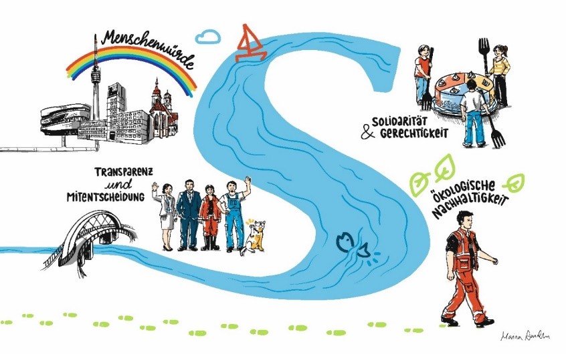

Hierzu zählen folgende:

* Bereich Finanzen
* Bei Darlehensaufnahmen von Dritten vorab die Finanzierungsoption "Grüne Darlehen" prüfen und abstimmen.
* Bereich Mitarbeiter und Führung
* Umsetzung von weiteren Maßnahmen zur Gesundheitsförderung.
* Umsetzung der Maßnahmen aus der Mitarbeiterbefragung 2018 und Konzeption der neuen Mitarbeiterbefragung im Jahr 2021
* Für eine umfassende Digitalisierung der Abläufe, sowie eine mobile und moderne Aufgabenerfüllung werden die Voraussetzungen bei der Arbeitsausstattung geschaffen
* Bereich Organisation und Prozesse
* Kommunikation und Umsetzung des Strategieprozesses weiter verbessern und sichern. Direktes Einbinden weiterer betrieblicher Führungskräfte und desörtlichen Personalrats.

Die Umsetzung dieser Ziele bringt die SES auf dem Weg eines verantwortungsvoll handelnden Unternehmens weiter voran. 2021 ist die Aktualisierung der Gemeinwohlbilanz der SES vorgesehen.

2.4.8 Mitarbeiterzahlen

Die Mitarbeiterzahl lag 2019 im Jahresdurchschnitt bei 9 Beamten (Vorjahr: 8), 335 Beschäftigten (Vorjahr: 331) und 31 Auszubildenden (Vorjahr: 32).

Insgesamt sind 63 Frauen (Vorjahr: 64) bei der SES tätig, 41 Mitarbeiterinnen und   
Mitarbeiter sind teilzeitbeschäftigt (Vorjahr: 44).

Im Berichtsjahr erhielten

* 19 Fachkräfte für Abwassertechnik,
* 6 Bauzeichner,
* 2 Chemielaborantinnen,
* 13 Fachkräfte für Rohr-, Kanal und Industrieservice und
* 6 Elektroniker für Betriebstechnik

bei der Stadtentwässerung Stuttgart ihre Ausbildung.

**3. Prognose-, Chancen- und Risikobericht**

**3.1 Prognosebericht**

Die SES ist gut aufgestellt und trägt durch eine funktionierende und moderne Stadtentwässerung wesentlich zur Lebensqualität der Bevölkerung und zur Wettbewerbsfähigkeit von Industrie und Gewerbe bei.

Dennoch steht die Abwasserwasserwirtschaft vor großen Herausforderungen. Die notwendigen Investitionen zum Erhalt und Ausbau der bestehenden Infrastruktur (die einen ganz erheblichen Vermögenswert darstellt), Investitionen zur Phosphorrückgewinnung und Spurenstoffentnahme sowie Maßnahmen zum Erhalt der gesicherten Klärschlammentsorgung werden umzusetzen und zu finanzieren sein. In einem Investitionskonzept Stadtentwässerung 2030 wird ein notwendiger Investitionsbedarf in den nächsten 10 Jahren von mindestens 670 Mio. EUR erwartet.

Im Jahr 2020 sind Investitionen von über 67,7 Mio. EUR, Erträge in Höhe von 123,0 Mio. EUR, Aufwendungen von 121,0 Mio. EUR und ein Jahresergebnis in Höhe von 2,0 Mio. EUR vorgesehen. Die Erlöse der Entgelte und Gebühren stellen sicher, dass alle erforderlichen betriebsbedingten Aufwendungen sowie Zinsaufwand und Abschreibungen gedeckt werden können. Auf Grund der Corona-Pandemie hat die Stadtentwässerung Stuttgart weitreichende Maßnahmen ergriffen, um den Betrieb der Anlagen sicherzustellen sowie die Ausbreitung des Corona-Virus zu entschleunigen. Um die Abwasserableitung sowie die Abwasserreinigung sicher betreiben zu können, wurden getrennte, unabhängig voneinander agierende Teams gebildet. Der persönliche Kontakt zwischen den Mitarbeiter*innen wurde auf ein Minimum reduziert und Mitarbeiter mit der Möglichkeit von Telearbeit/mobiles Arbeiten agieren vermehrt von zuhause. Alle Mitarbeiter wurden entsprechend den aktuell geltenden Hygiene- und Verhaltensregeln unterrichtet. Auch betrieblich wurden Vorkehrungen getroffen, so wurden im Bereich der Klärwerke vermehrt Betriebsstoffe vorgehalten und Zwischenlagerkapazitäten für Reststoffe geschaffen. Auf der Erlösseite erwarten wir durch die Corona-Pandemie 2020 etwas geringere Schmutzwassermengen. Im ersten Quartalsbericht 2020 gehen wir von einer Reduzierung in Höhe von 3 % aus.

Bei Beibehaltung der Schmutzwasserentgelte kommt es bei aktueller Gesetzeslage ab 01.01.2021 zu einer steuerlich bedingten Mehrbelastung der Privatkunden. 2020 sind die Schmutzwasserentgelte in Schmutzwassergebühren umzuwandeln. Falls es zu einer Verlängerung des Optionszeitraums bis 01.01.2023 kommt (vorbehaltlich entsprechenden Bundestagsbeschluss im Juni 2020), ist die Gebührenumwandlung weiter vorzubereiten.

**3.2 Chancen- und Risikobericht**

Im Chancen- und Risikomanagementbericht der SES werden vierteljährlich die wesentlichen kritischen Erfolgsfaktoren zur operativen Betriebssteuerung dargestellt und bewertet.

Ziel des operativen Informations- und Steuerungssystems ist, negative und positive Entwicklungen rechtzeitig zu erkennen und Gegenmaßnahmen zeitnah einzuleiten.

In den Chancen- und Risikomanagementberichte 2019 wurden 28 kritische Erfolgsfaktoren dargestellt, bewertet und kontrolliert (siehe Abbildung). Im Vergleich zum Vorjahr waren das drei Erfolgsfaktoren mehr. Die Ergänzung der zu kontrollierenden Erfolgsfaktoren des Chancen- und Risikoberichts kam aus der erfolgreichen Anpassung mit den definierten Unternehmensrisiken des Umwelt- und Qualitätsmanagements. Die regelmäßige Kontrolle der neuen kritischen Erfolgsfaktoren verbessert die unterjährige Risikoeinschätzung.



Im Laufe des Berichtsjahres waren folgende Risikofaktoren mit („Hinweis zur näheren Betrachtung“) bewertet:

* Stand Investitionscontrolling (1. bis 4. Quartal 2019 „gelb“)

Im laufenden Wirtschaftsjahr 2019 wurde bei Baumaßnahmen der Entwässerung der Vermögensplanansatz deutlich überschritten. Ende des Jahres reduzierten sich die erwarteten Investitionen einzelner Maßnahmen wieder. Im Ergebnis wurde der anvisierte Zielkorridor von +/- 5 % erreicht.

* Erkennen neuer Trends / Speziell steuerlicher und Abgabenbereich (1. bis 4. Quartal 2019 „gelb“)

Die Energiesteuerbefreiung für Heizöl von Klärschlamm- und Abfallverbrennungsanlagen ist nicht mehr möglich; Mehrbelastung von ca. 100 TEUR.

Neuregelung der Abwasserabgabe. Der aktuelle Referentenentwurf lässt eine deutliche Mehrbelastung auf Gebühren ab 2023 erwarten.

Ab 01.01.2021 gilt der neue §2b UStG. Gesetzeskonforme Einhalten durch Einführung eines „Tax-Compliance“ für die SES im Jahr 2020 gewährleisten.

Bei Beibehaltung der Schmutzwasserentgelte kommt es ab 01.01.2021 zu einer steuerlich bedingten Mehrbelastung der Privatkunden. 2020 sind die Schmutzwasserentgelte in Schmutzwassergebühren umzuwandeln.

* Personalgewinnung und Personalstruktur (1. bis 4. Quartal 2019 „gelb“)

Auch für 2019 galt, dass im Elektrobereich die Gewinnung geeigneter Mitarbeiter (Elektriker, Elektroingenieur) nach wie vor schwierig war. Eigene Ausbildung von Betriebselektronikern sind weiter zu gewährleisten.

Die Altersstruktur entwickelt sich in den letzten Jahren weiter negativ. Das Durchschnittsalter (ohne Azubis) steigt und liegt derzeit bei 46,6 Jahren. Insbesondere in den Bereichen Baubetriebsstellen und Kanalbetrieb, in denen teils schwere körperliche Tätigkeiten ausgeübt werden, wird die Gewinnung von jungen Mitarbeitern immer wichtiger aber auch schwieriger. Bislang ist es zwar gelungen, durch laufende Verbesserungen im betrieblichen Ablauf oder auch in der Ausstattung der Mitarbeiter, die durch den altersbedingten hohen Krankenstand entstehenden Nachteile zu kompensieren. Dies wird im Hinblick auf die Arbeitsmarktlage und die Schwierigkeiten, Auszubildende für diese Berufe zu gewinnen, allerdings immer schwieriger.

Geeignete Maßnahmen diesem Trend entgegen zu wirken sind zu entwickeln.

Einschätzung des Gesamtrisikos:

Insgesamt bestanden zum 31.12.2019 keine Risiken, die den Fortbestand des   
Eigenbetriebs Stadtentwässerung Stuttgart gefährdeten.

Stuttgart, 19. Juni 2020

Eigenbetrieb Stadtentwässerung Stuttgart (SES) der Landeshauptstadt Stuttgart

gez. gez.

Erster Betriebsleiter Kaufmännischer Betriebsleiter  
Dipl.-Ing. Jürgen Mutz Dipl.-Kaufm. Frank Endrich

1. VKU Beitrag -Reformvorschläge im Faktencheck- 2019
2. bei 120 m³ Frischwasserverbrauch und einer angeschlossenen Fläche von 80 m²